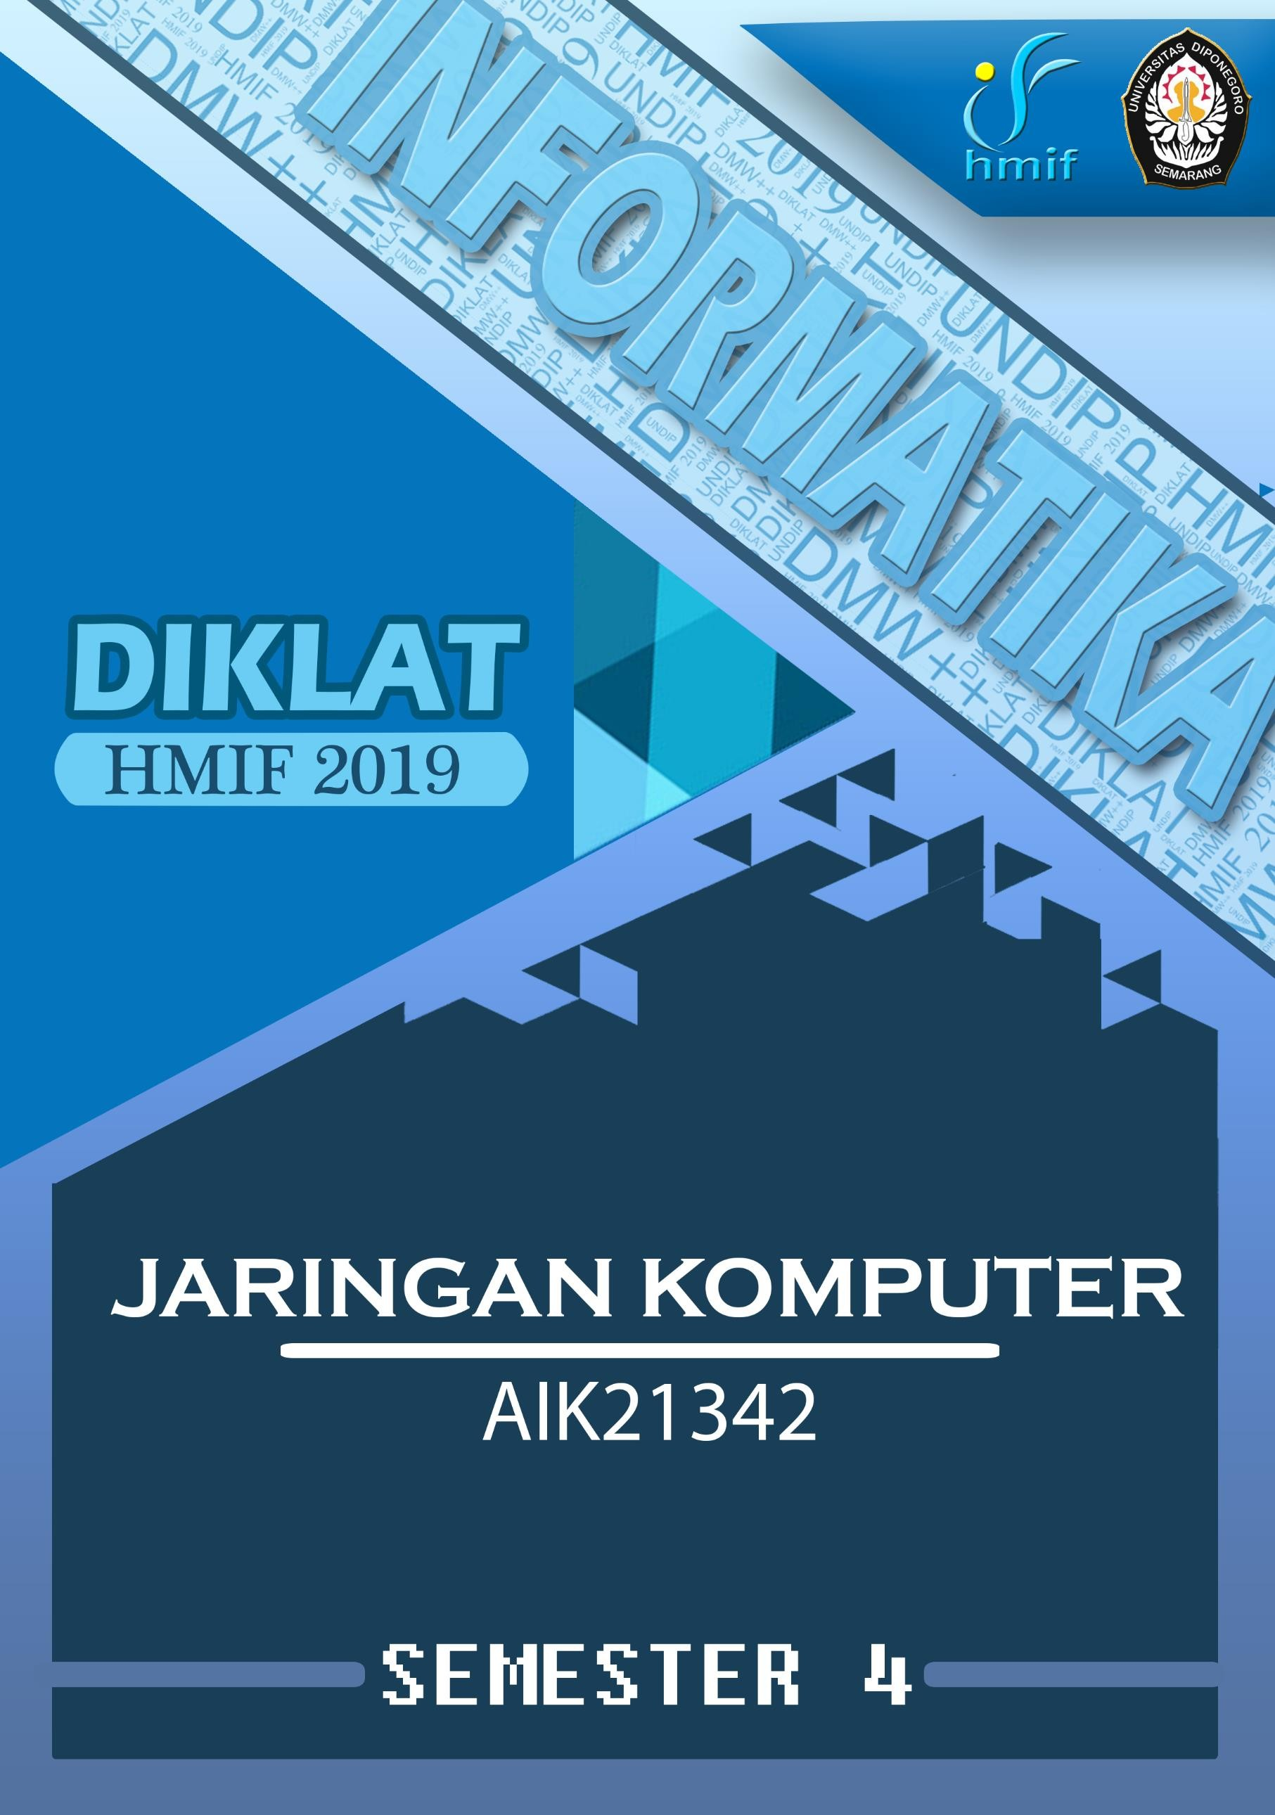

Database Soal Jaringan Komputer AIK21342

# DAFTAR ISI

DAFTAR ISI 2

UJIAN TENGAH SEMESTER 2006/2007 3

UJIAN AKHIR SEMESTER 2006/2007 4

UJIAN AKHIR SEMESTER 2007/2008 5

SOAL LATIHAN 6

UJIAN TENGAH SEMESTER 2010/2011 7

UJIAN AKHIR SEMESTER 2010/2011 8

UJIAN TENGAH SEMESTER 2011/2012 9

UJIAN AKHIR SEMESTER 2011/2012 10

UJIAN TENGAH SEMESTER 2013/2014 11

UJIAN AKHIR SEMESTER 2013/2014 14

UJIAN TENGAH SEMESTER 2014/2015 18

UJIAN TENGAH SEMESTER 2015/2016 20

UJIAN AKHIR SEMESTER 2015/2016 21

UJIAN TENGAH SEMESTER 2016/2017 23

UJIAN AKHIR SEMESTER 2016/2017 24

UJIAN TENGAH SEMESTER 2017/2018 25

UJIAN AKHIR SEMESTER 2017/2018.................................................................................................... 26

# UJIAN TENGAH SEMESTER 2006/2007

Waktu : 90 menit

Sifat Ujian : Open Book

Dosen : 1. Aris Puji Widodo, MT

2. Adi Wibowo, S.Si

1. Berikanlah penjelasan secara singkat mengenai pembagian layer menrut OSI, dan TCP/IP, serta gambarkanlah perbedaan antara kedua pembagian layer tersebut.
2. Berikan penjelasan mengenai perbedaan antara *Transport Communication Protocol (TCP) dan User Datagram Protocol (UDP),* disertai dengan contoh aplikasi masing-masing !
3. Diberikan Data Message : 1010001111010 dan CRC-X : 10111, maka selidikilah apakah data yang dikirimkan menggunakan teknik CRC mengalami kesalahan atau tidak, termasuk berikan alasan saudara!
4. Diberikan alamat jaringan 192.168.20.0, jika dari alamat jaringan tersebut akan dibagi menjadi jaringan kecil-kecil dengan jumlah host masing-masing jaringan adalah 85 host, maka tentukan range alamat IP dari masing-masing jaringan, termasuk alamat Network, dan Broadcast untuk setiap jaringan kecil tersebut!
5. Buatlah rancangan jaringan jurusan matematika yang menghubungkan untuk ruang Kajur (Gedung Dekanat), ruang dosen PS. Matematika (Lantai 1), Laboratorium A, B, C (Lantai 2), ruang dosen PS ILKOM dan ruang dosen PS.Statistik (Lantai 3), termasuk pemberian alokasi alamat IP (Network Address, Broadcast Address, dan Range IP yang dipakai) yang diperlukan untuk rancangan jaringan yang Anda buat !

# UJIAN AKHIR SEMESTER 2006/2007

Waktu : 90 menit

Sifat Ujian : Close Book

Dosen : 1. Aris Puji Widodo, MT

2. Adi Wibowo, S.Si

1. Apa yang Anda ketahui ***Autonoumous System (AS)***, dan berikanlah contoh skema jaringan pada suatu AS tersebut !
2. Berikanlah penjelasan secara singkat mengenai routing, dan berikanlah pembagian Protokol-protokol yang digunakan untuk routing !
3. Berikanlah penjelasan secara singkat mengenai beberapa strategi yang digunakan pada routing !
4. Berikanlah penjelasan secara singkat mengenai penanganan Session pada web browser dan database !
5. Berikanlah penjelasan secara singkat mengenai beberapa Aplikasi Jaringan, dan disertai dengan contoh masing-masing !
6. Berikanlah penjelasan secara singkat mengenai tipe-tipe serangan / ancaman terhadap jaringan komputer !

# UJIAN AKHIR SEMESTER 2007/2008

# SOAL LATIHAN

# UJIAN TENGAH SEMESTER 2010/2011

1. Sebutkan perbedaan antara komunikas *connection-oriented* dan *connectionless*?
2. Jelaskan tugas masing-masing layer pada model referensi OSI?
3. Jelaskan tugas masing-masing layer pada model referensi TCP/IP?
4. Jelaskan metode *framing* karakter penghitung dan pengisian bit?
5. Sebut dan jelaskan 3 komponen sitem transmisi optic?
6. Sebutkan kelebihan pensignalan digital disbanding analog?
7. Jelaskan sitem radio digital GSM, CDPD, CDMA?
8. Jelaskan teknik *multiplexing* FDM dan TDM?
9. Sebuah saluran mempunyai laju bit 4kbps dan *delay* propagasi 20 milidetik. Berapa besar range ukuran frame *stop-and-wait* akan memberikan efisiensi sebesar 50%?
10. Bila sebuah signal biner dikirim melalui saluran 5 KHz yang mempunyai rasio dB, berapa laju data maksimum yand dapat diperoleh?

# UJIAN AKHIR SEMESTER 2010/2011

# UJIAN TENGAH SEMESTER 2011/2012

# UJIAN AKHIR SEMESTER 2011/2012

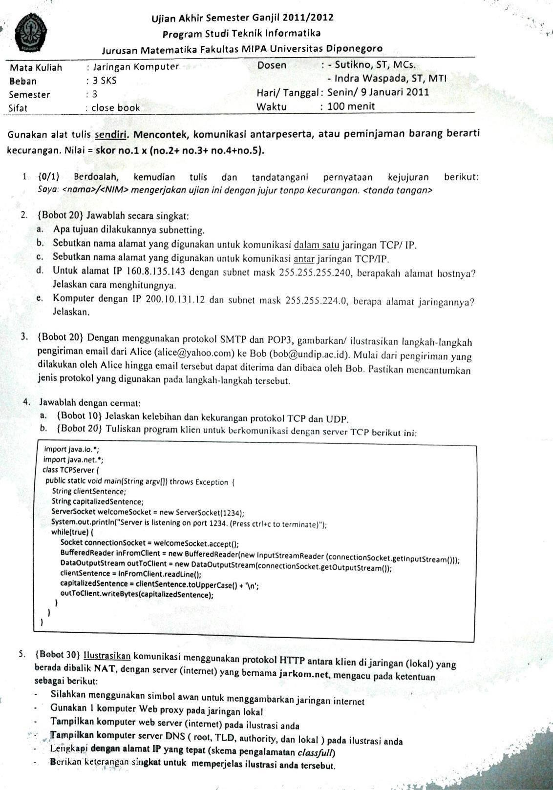

# UJIAN TENGAH SEMESTER 2013/2014

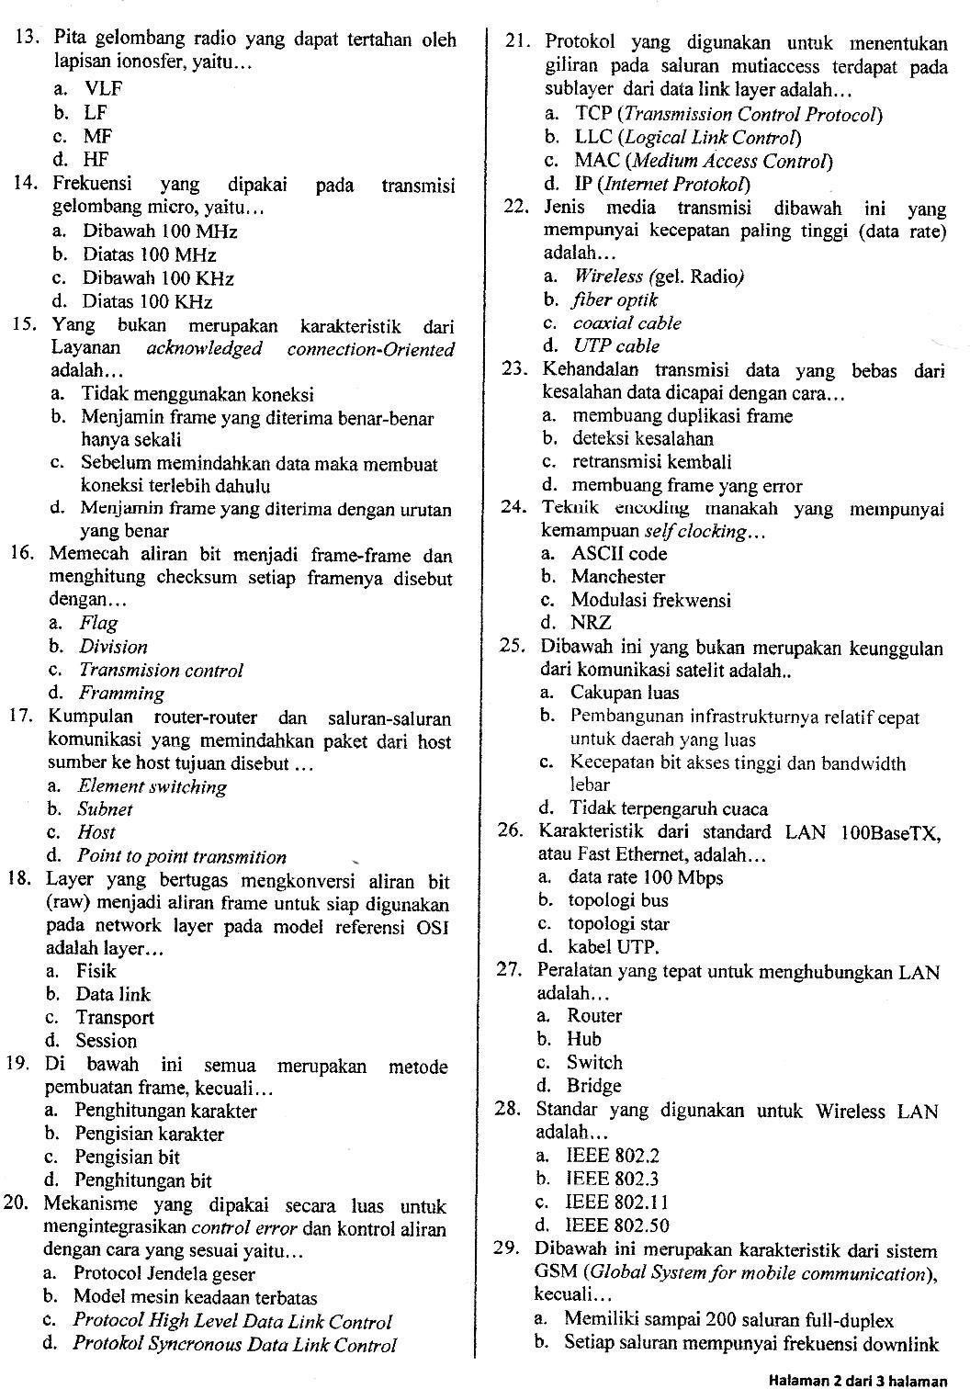

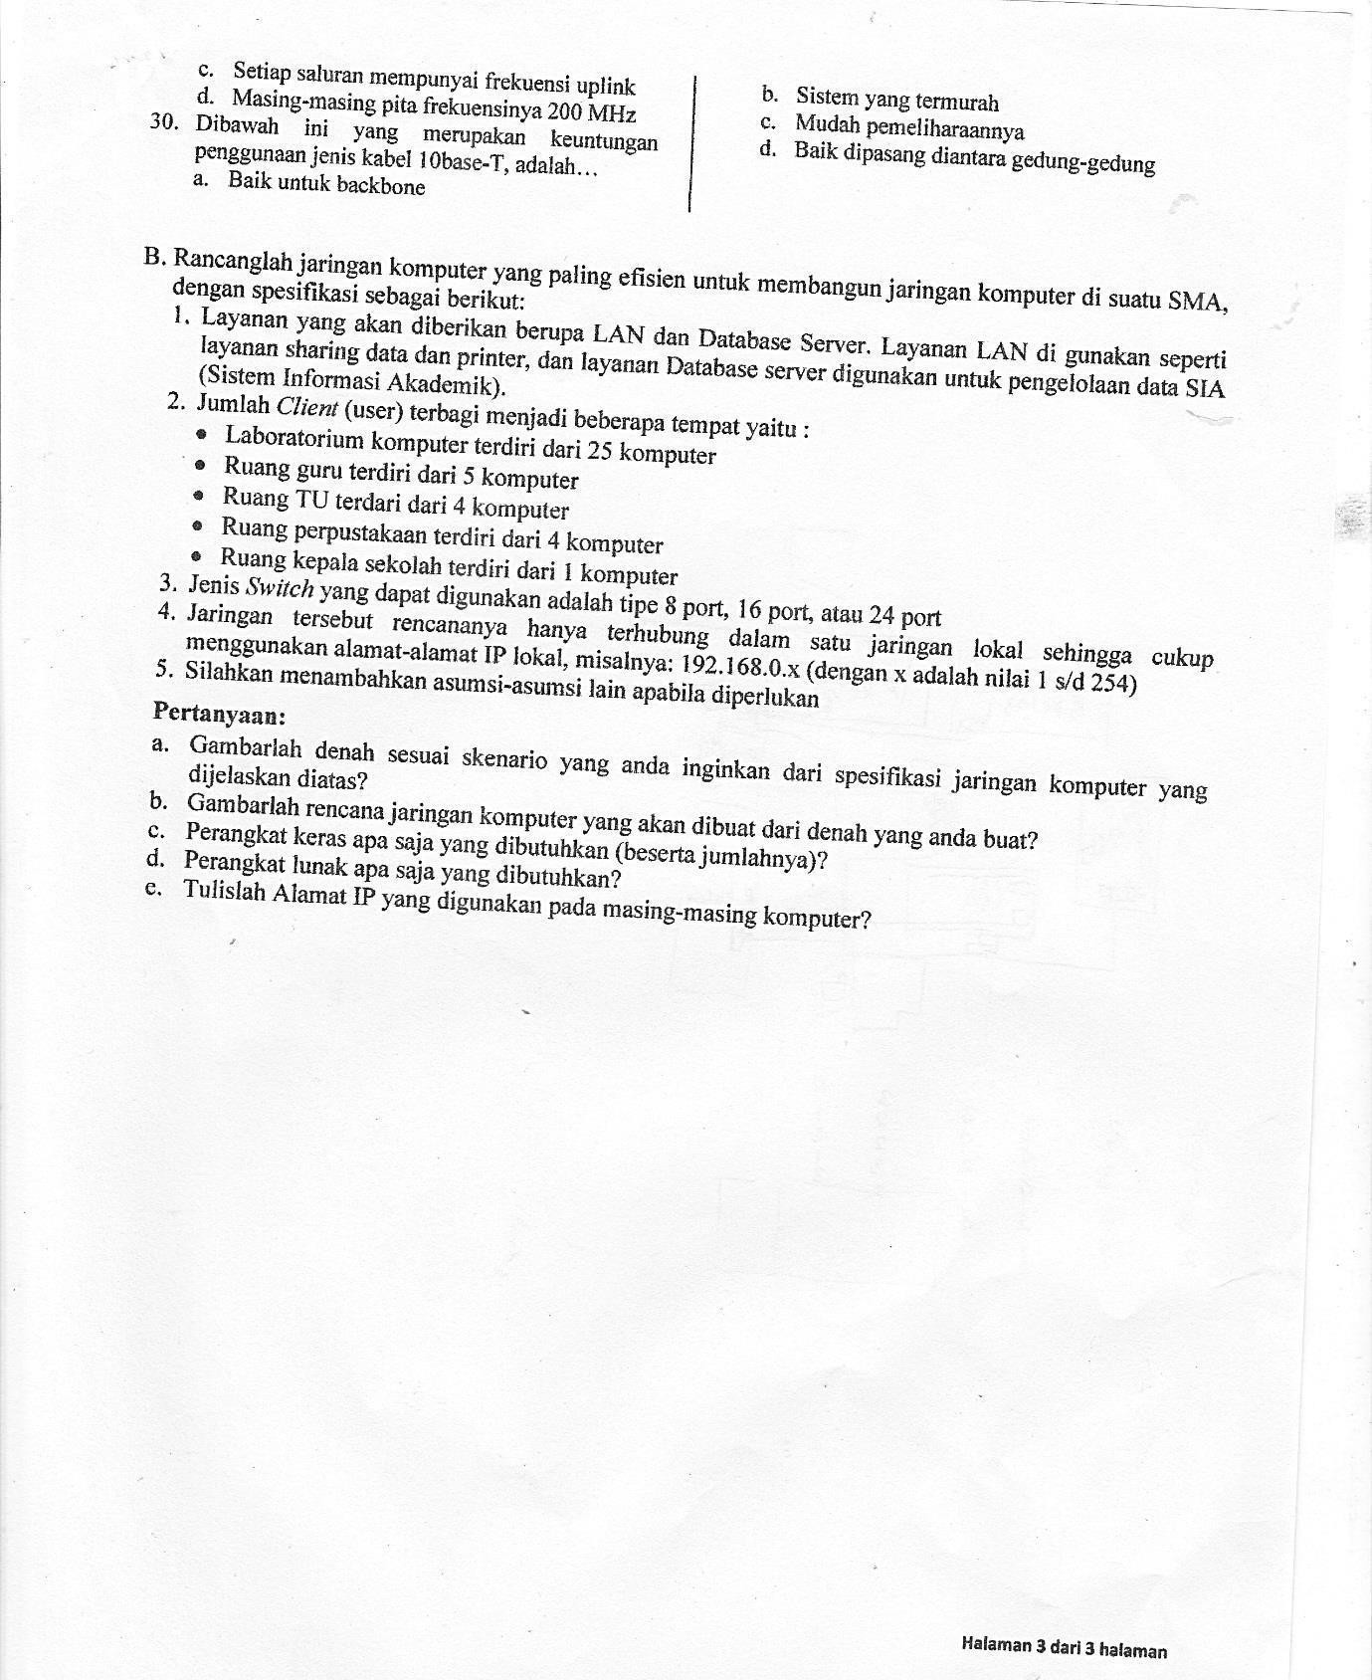

# UJIAN AKHIR SEMESTER 2013/2014

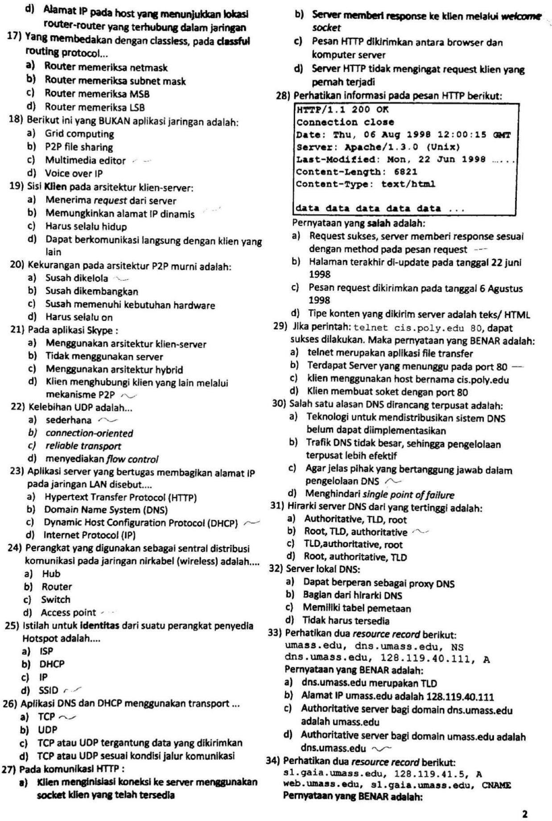

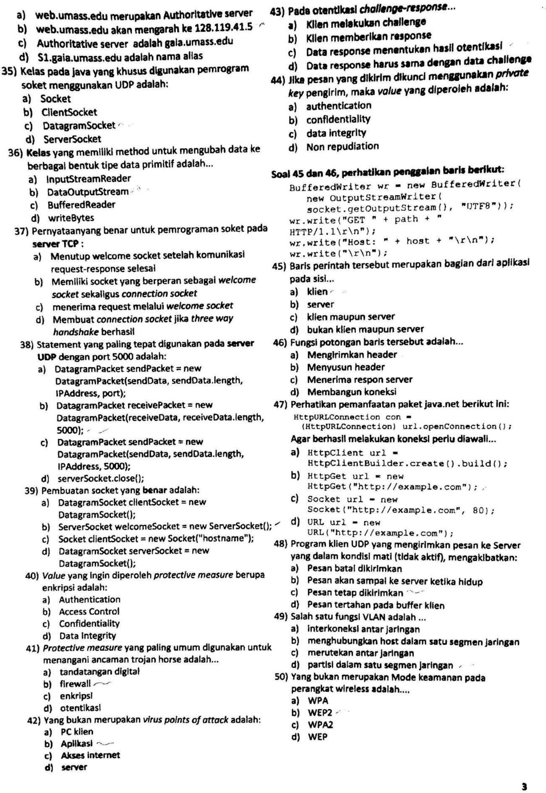

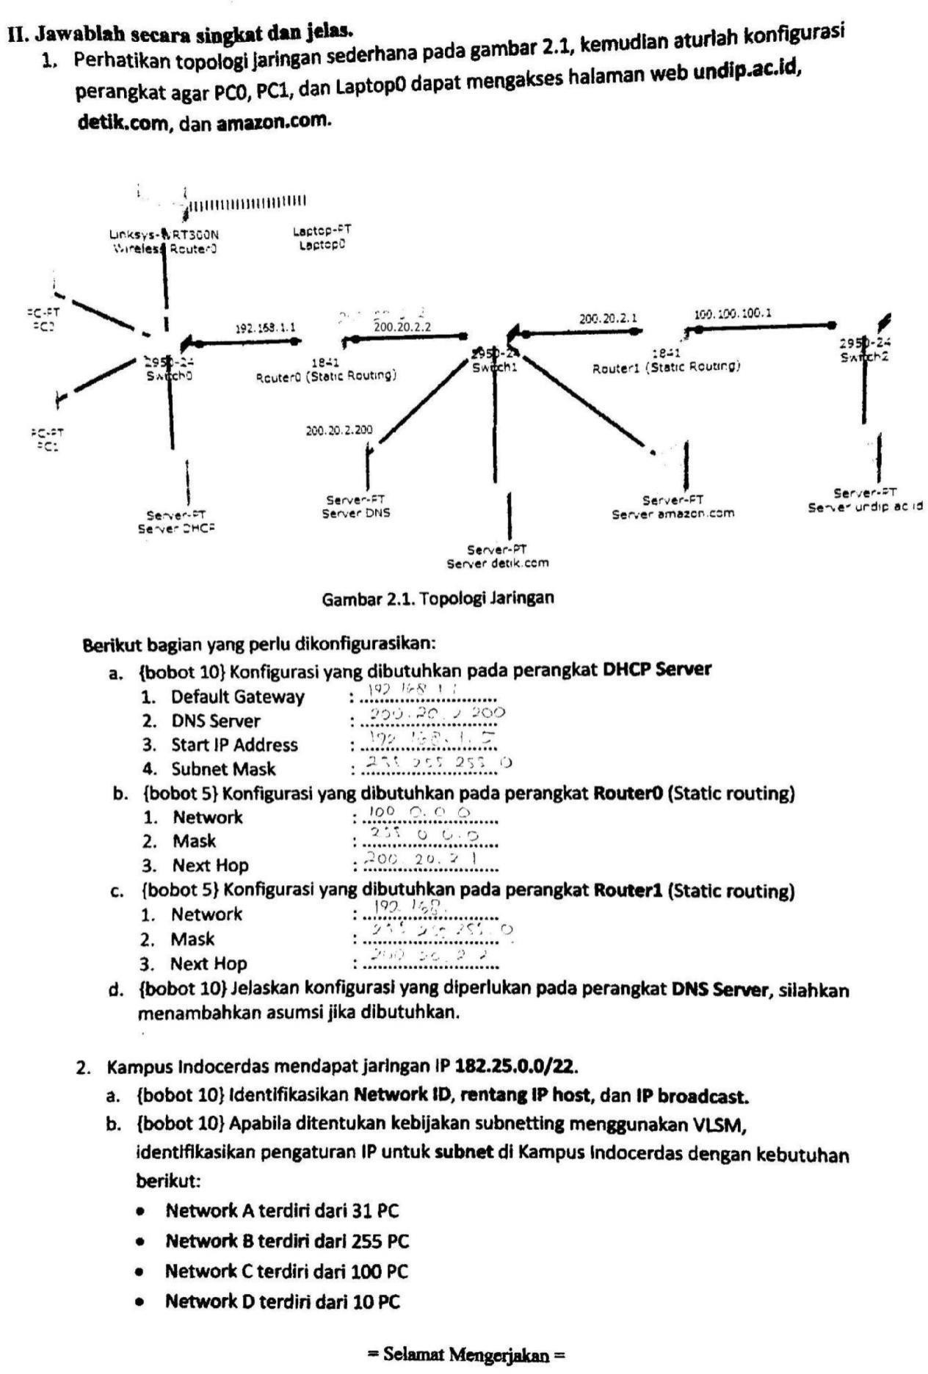

# UJIAN TENGAH SEMESTER 2014/2015

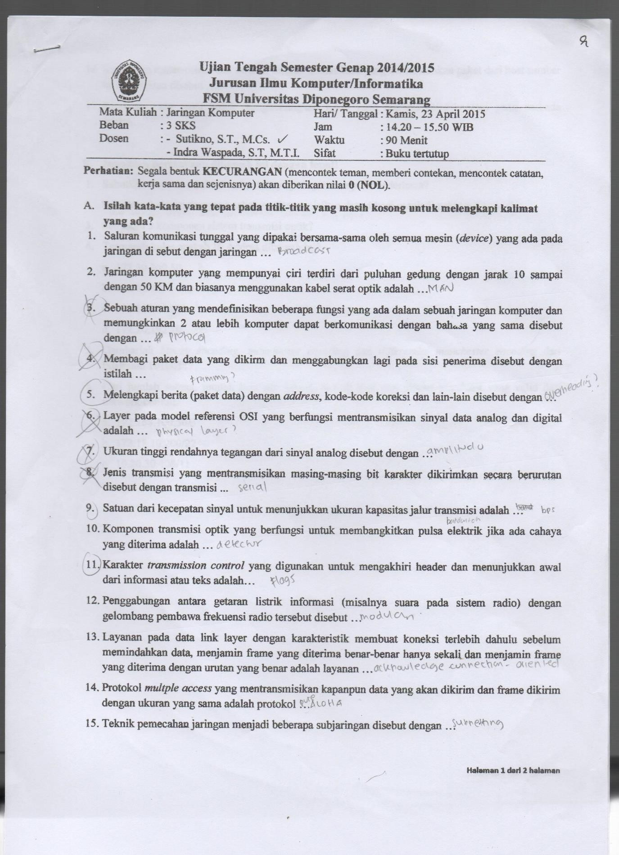

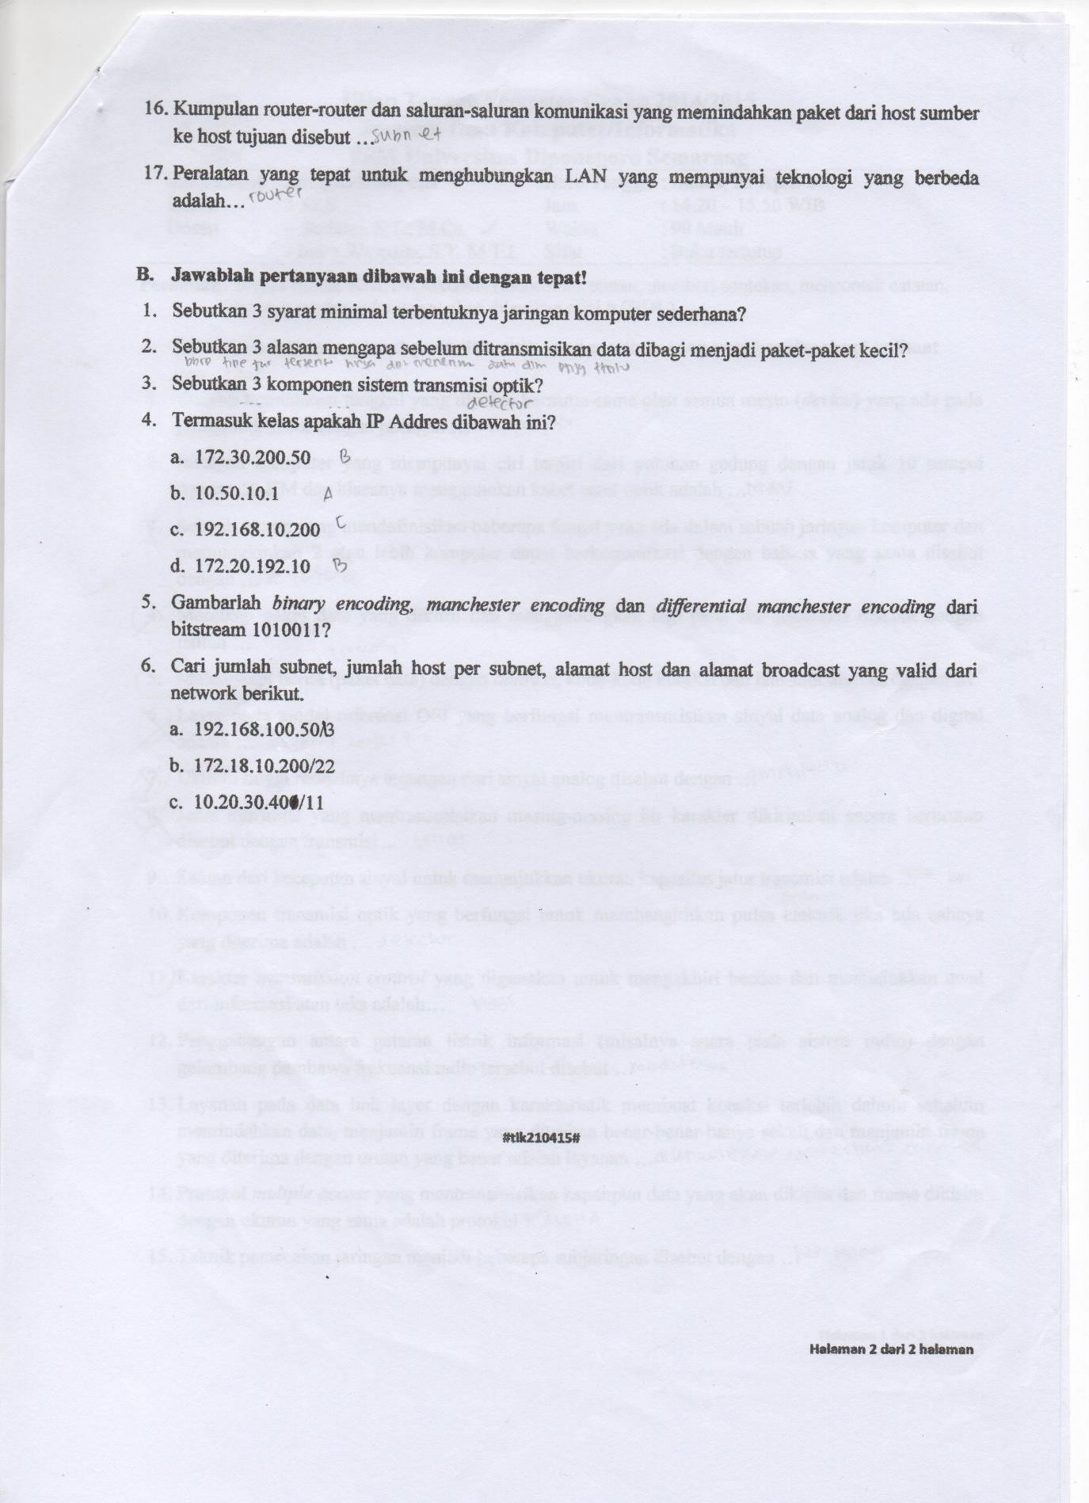

# UJIAN TENGAH SEMESTER 2015/2016

# UJIAN AKHIR SEMESTER 2015/2016

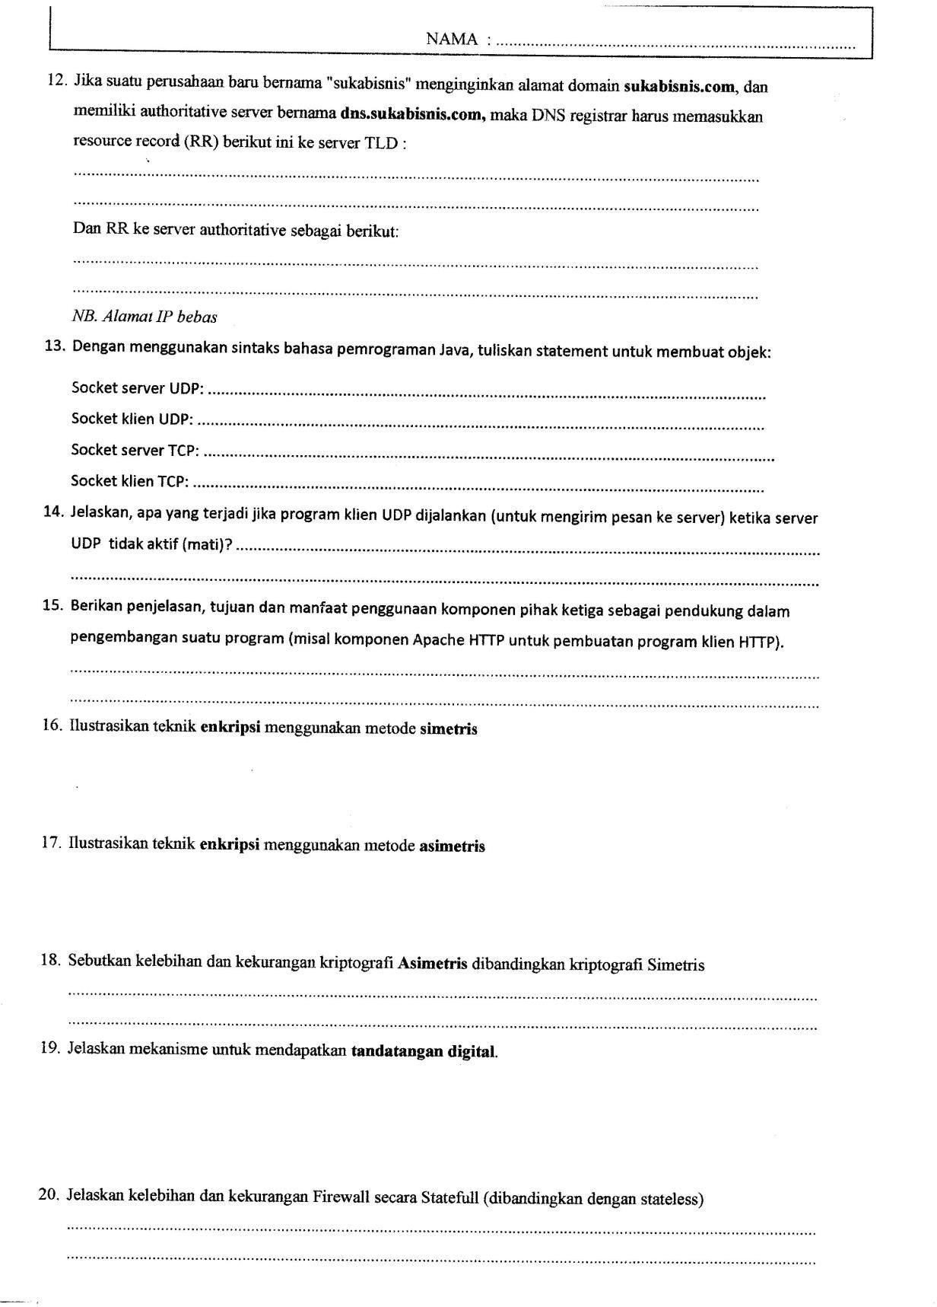

# UJIAN TENGAH SEMESTER 2016/2017

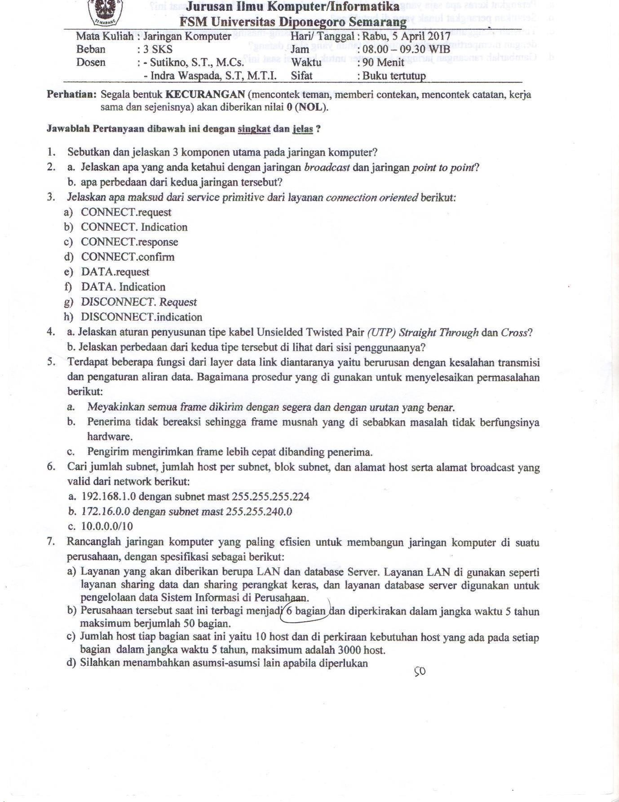

# UJIAN AKHIR SEMESTER 2016/2017

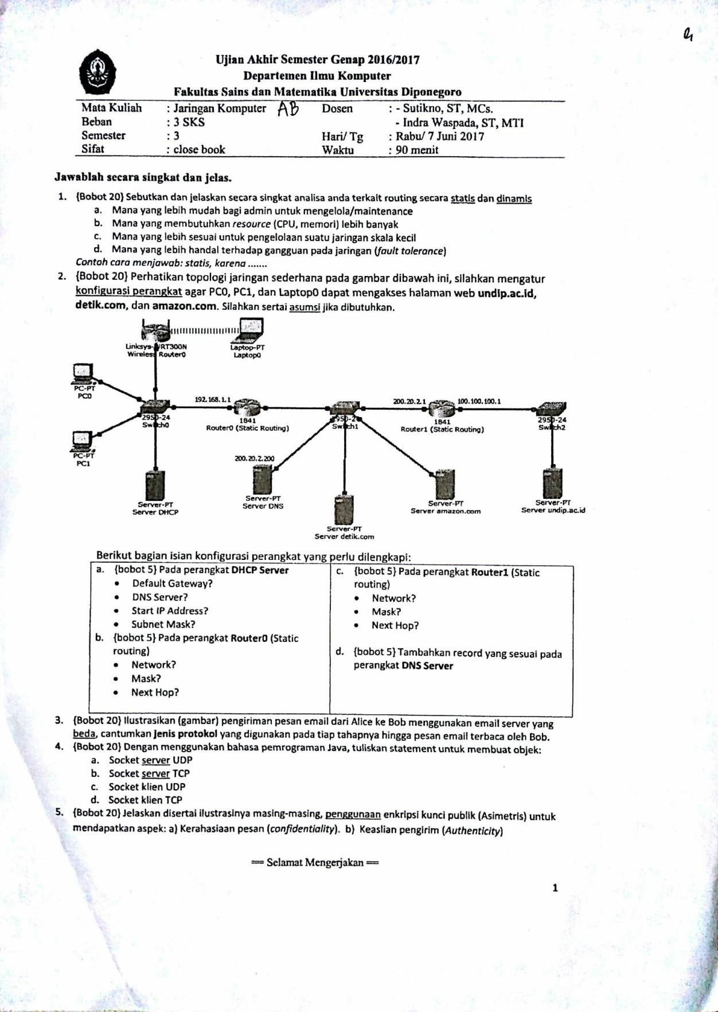

# UJIAN TENGAH SEMESTER 2017/2018

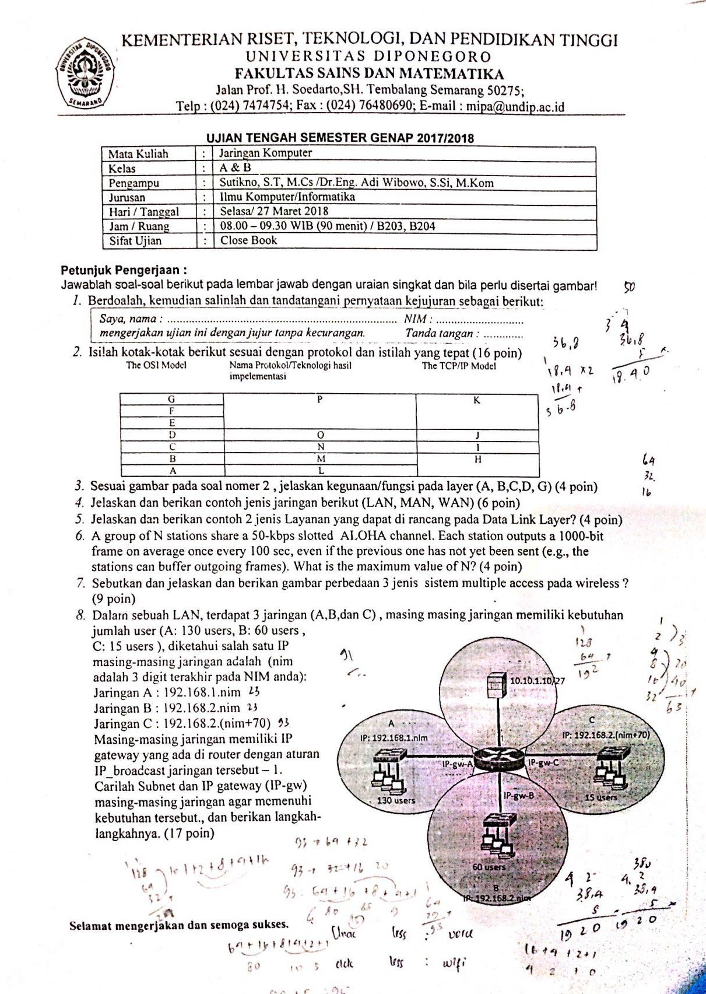

**UJIAN AKHIR SEMESTER 2017/2018**



